
7 клаасс
Обществозниние
Урок 6
Ребята, доброе утро!!!

Тема: Нравственные чувства человека. Совесть и стыд
Цели и задачи: уяснить значение таких нравственных категорий, как совесть, стыд, раскаяние; формировать умение критически относиться к себе, давать честную оценку своих поступков; побуждать детей к самоанализу, к размышлению о себе, к поиску высоких нравственных идеалов.
Задание 1. Проработать нижеизложенный материал
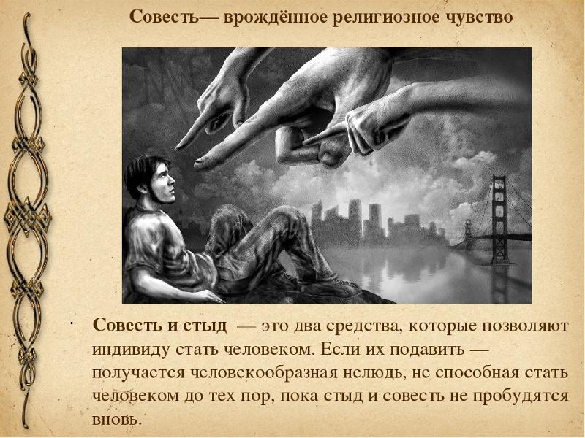
Вы уже знаете, что такое мораль и нравственность. Мораль - нравственные правила поведения, основанные на представлениях людей о хорошем и плохом, о добре и зле, о справедливости, долге, чести и совести. На прошлом уроке мы рассмотрели, что такое добро и зло. А сегодня поговорим про еще одно проявление нравственности. (Стыд, совесть)
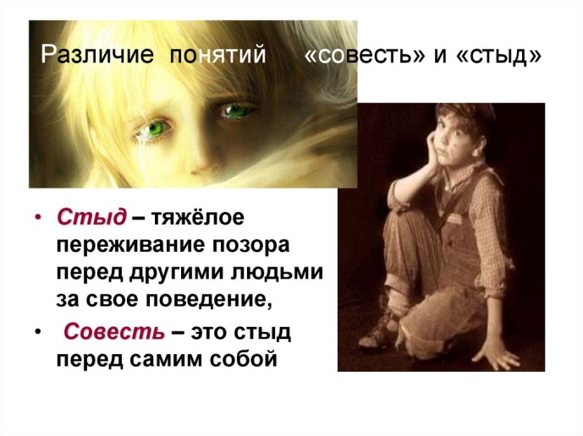
Мораль и нравственность – основные философские категории, которые находятся в ведении науки этики. Обычно мораль закрепляет определенные нормы поведения человека в обществе. Нравственность неизменна по содержанию и проста по форме. Она выражает интересы человека (и человечества) в целом. Одними из главных нравственных ориентиров считаются отношение к другому, как к самому себе, и любовь к ближнему, а значит, нравственность изначально не приемлет насилия, презрения, унижения. Верно поступает тот человек, который совершает нравственные, высокоморальные поступки, даже об этом не задумываясь.
- Как вы думае те, а кто же контролирует нравственные и высокоморальные поступки человека? Или, может, вообще не существует контроля? - Конечно же, контроль существует, и даже двойной: контроль общества (общественное мнение) и внутренний – самоконтроль человека, то есть совесть.
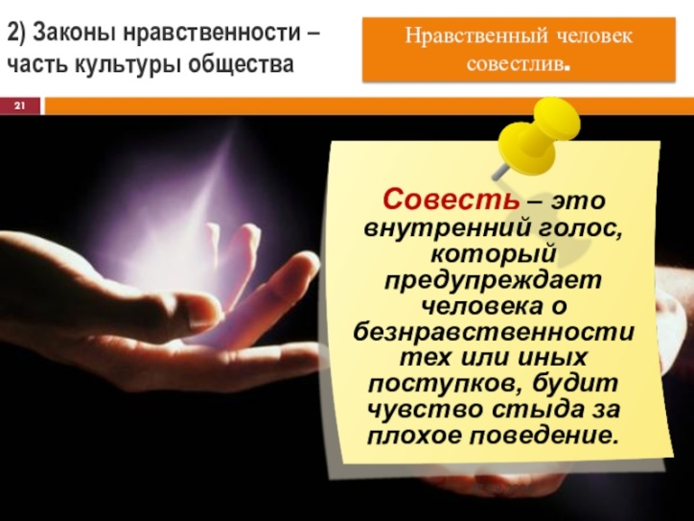
С понятием совесть неразрывно связано еще одно понятие – стыд. Вот как трактуется это понятие в словарях Ожегова и Д аля:
Стыд – это чувство сильного смущения, самоосуждения от сознания предосудительности поступка, вины.
- Древнегреческий философ Демокрит говорил:
«Стыд – тяжёлое переживание позора перед другими людьми за свое поведение, а совесть – это стыд перед самим собой».
Согласны ли вы с таким высказыванием? Почему?
Задание 2. Выписать в тетрадь и выучить понятия
Задание 3. Смотри видео по теме, по ссылке
https://youtu.be/15uMeDiaiqk
Задание 4. Смотри презентацию по теме, по ссылке
Презентация по обществознанию 7 класс " О совести..."
infourok.ru›Другое
Домашнее задание Выучить понятия, подобрать три пословицы о стыде и совести, объяснить их. По желанию – нарисуйте, какой вы представляете свою совесть.

Задание, выполненное в письменном виде, должно быть сфотографировано или от-сканировано и отправлено в виде файла. Для обратной связи можно использовать электрон-ную почту ver.stepanenko2013@yandex.com, социальные сети ВК.
